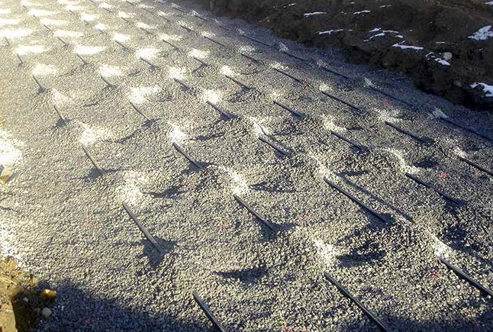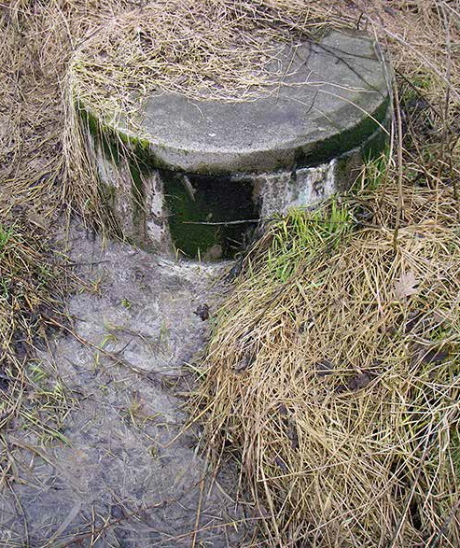

Til deg som skal

utbedre ditt private avløpsrenseanlegg

**Kostnader**

Eieren av eiendommen må selv betale utgiftene for å utbedre eget avløpsrenseanlegg. Vi anbefaler deg å kontakte flere godkjente foretak for å hente inn tilbud på arbeidet.

**Tilskuddsordninger**

Noen kan være berettiget til å motta tilskudd/lån i forbindelse med avløpsanlegget. Kanskje er du en av dem. Ordningen er basert på Husbankens bestemmelser og er behovsprøvd i forhold til

økonomi. Ring xxxx og spør på husbankens regler.

**Saksbehandlingsgebyr**

Du må betale et gebyr til kommunen for å få behandlet din søknad om tillatelse. Gebyret er på kr. xxx,–.

[I vår kommune har politikerne vedtatt en egen

tilskuddsordning for huseiere som må utbedre sitt private avløpsrenseanlegg. Mer informasjon om dette finner du vedlagt]

**Ferdigattest**

Når anlegget er ferdig bygget skal det foretaket som har søkt på vegne av deg anmode kommunen om ferdigattest. Ferdig­ attesten får du tilsendt i posten. Først når ferdigattest er gitt vil du ha et gyldig utslipp og saken avsluttes i kommunen.

**Vedlikehold av avløpsrenseanlegg**

Når renseanlegget er satt i drift, er det du

som har ansvaret for at det renser som det skal. Alle avløpsrenseanlegg trenger jevnlig tilsyn og vedlikehold. Du må derfor ha kunnskap om hvordan anlegget fungerer.

Godt vedlikehold kan forlenge levetiden på anlegget

betraktelig. Det kan derfor være vel anvendte penger å sette bort denne jobben til en fagkyndig.

Sørg for at alle kumlokk er sikret til enhver tid,

slik at barn og andre forhindres fra å falle ned i kummer.

**Mer informasjon**

På [www.avlop.no](http://www.avlop.no/) og kommunes nettside finner du mer informasjon. Du kan også kontakte kommunen.

*Et avløpsanlegg som ikke fungerer kan se slik ut.*

*Eksempel på bygging av nytt avløpsanlegg.*

Tlf:

*Foto: Bioforsk*

*Foto: Stange kommune*

LOGO

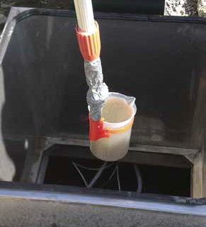

**Hvorfor det er viktig å ha**

**regler for rensing av avløpsvann**

Vannet fra avløpsrenseanlegg inneholder stoffer som kan skade bunndyr og fisk, føre til sykdom hos mennesker og gjøre vannet dårlig egnet for friluftsliv og som drikkevann.

**Avløpsvann og avløpsrenseanlegg**

Avløpsvann er det vannet som blir brukt inne i huset til toalettet (svartvann) og vaskevann fra badet og kjøkkenet (gråvann).

**Saksbehandlingstid**

Hvis søknaden blir levert fullstendig og i samsvar med gjeldende krav, skal den avgjøres av kommunen innen 6 uker. Hører du ingenting kan tillatelse regnes som gitt etter 6 uker, men vi vil anbefale deg å ta kontakt med kommunen før du begynner arbeidet.

Et avløpsrenseanlegg renser avløpsvannet slik at

det trygt kan slippes ut i grunnen eller til vann, uten å forurense. Det finnes mange ulike avløps­ renseanlegg. Hvilke anlegg som kan bygges hos deg må vurderes av fagkyndig og er avhengig av grunnforholdene som finnes på tomten din og hvilke krav som er satt lokalt, i ditt område, i din kommune.

Reglene om utbedring av avløpsanlegg er gitt for

å forhindre forurensning og sørge for at vi kan benytte vannet til det vi ønsker oss også i frem­ tiden.

**Samarbeid med naboen**

Det kan være lurt å ta kontakt med de nærmeste naboene dine. Kanskje har de også problemer med anlegget sitt eller har mottatt det samme brevet som deg. Ved å etablere et fellesanlegg kan dere få ned kostnadene på etablering, drift og vedlikehold. Her kan det være penger å spare!

**Dette gjelder**

Hvis du eier en bygning som ikke har god

nok rensing av avløpsvannet, eller har feil eller mangler, vil

**Søknad om utslippstillatelse**

**Søknadsplikt**

Arbeider på eksisterende avløpsanlegg eller etablering av nytt utslipp er både søknadspliktig etter

•

•

•

•

få endrede vilkår i eksisterende utslippstillatelse,

få utslippstillatelsen trukket tilbake,

få en frist for når utslippet er ulovlig eller

bli pålagt å treffe tiltak for å hindre forurensning innen en nærmere angitt frist

Hvis ledningsanlegget kommer til å berøre

naboeiendommer eller bygninger, må du få tillatelse fra eieren før arbeidet settes i gang. Rettighet til å ha ledninger liggende og til å utføre vedlikehold på ledninger på naboens grunn skal tinglyses hos Kartverket.

•

plan­ og bygningsloven § 20­1 første ledd

bokstav a forurensningsforskriften § 12­3

•

Hvis dette gjelder deg må du utbedre ditt avløps­

renseanlegg i samsvar med de nye vilkårene, eller du må søke om ny utslippstillatelse. For å få ny tillatelse må du regne med å gjøre utbedringer.

Alternativt må du stanse utslippet eller gjøre tiltak for å hindre forurensning.

Søknaden må utarbeides av fagkyndige.

Du må derfor få et godkjent foretak, eksempelvis konsulent, rørlegger eller entreprenør, til å finne ut hvilke løsning som passer på din eiendom.

Foretaket kan selv svare på om de er godkjent for denne type arbeid.

Bestemmelsene ovenfor er regulert i

Foretaket du velger sørger for nødvendig

dokumentasjon til bruk i søknaden.

Søknaden skal godkjennes av kommunen før arbeidet settes i gang og du skal ha en skriftlig tillatelse.

•

•

forurensningsloven § 7 fjerde ledd

forurensingsloven § 18 bokstav 1­6 og tredje ledd

forurensningsforskriften §12­16 annet ledd

•

*Slik kan det se ut når det skal tas prøve av et avløpsanlegg.*

*Foto: Bioforsk*